

Mesto Spišská Belá
Petzvalova 18, 059 01 Spišská Belá

Materiál na rokovanie
Mestského zastupiteľstva mesta Spišská Belá
dňa 13.3.2025

Návrh na zriadenie vecného bremena - vodovodná prípojka,
Jozef Hangurbadžo, Juraj Hangurbadžo, Spišská Belá

Materiál obsahuje:
1. Dôvodová správa
2. Návrh na uznesenie
3. Príloha č.1 - Situácia na podklade katastrálnej mapy a ortofotomapy
- Situácia umiestnenia stavby prípojky

Predkladá:
Ing. Mgr. Peter Zibura
primátor mesta

Spracovala:
Ing. Agáta Perignáthová
Oddelenie pozemkov a poľnohospodárstva

Dôvodová správa:
Jozef Hangurbadžo a Juraj Hangurbadžo, bytom Slnečná 70, Spišská Belá ako spoluvlastníci rodinného domu Slnečná 936/70 na pozemku C KN parc.č. 831, k.ú. Spišská Belá požiadali mesto Spišská Belá ako vlastníka pozemku C KN parc.č. 2009/1, k.ú. Spišská Belá o súhlas vlastníka s uložením vodovodnej prípojky k predmetnému rodinnému domu.

Návrh na uznesenie:
Mestské zastupiteľstvo v Spišskej Belej
s ch v a ľ u j e
zriadenie budúceho vecného bremena na pozemku C KN parc. č. 2009/1, druh pozemku zastavaná plocha a nádvorie o výmere 497 m² vo vlastníctve mesta Spišská Belá, zapísaného na LV č. 1, k. ú. Spišská Belá, ktoré bude spočívať v povinnosti mesta Spišská Belá ako budúceho povinného z vecného bremena:
- strpieť umiestnenie vodovodnej prípojky, vybudovanej v rámci stavby „Rodinný dom Spišská Belá p.č.831“, Vodovodná prípojka a dažďová kanalizácia, podľa projektovej dokumentácie, ktorú vypracovala Božena Orálková, 10/2024, na slúžiacom pozemku,
- strpieť vstup a vjazd budúceho oprávneného z vecného bremena a ním poverených osôb na slúžiaci pozemok v súvislosti so zriaďovaním, rekonštrukciou, modernizáciou, prevádzkovaním vodovodnej prípojky alebo na účely opráv, údržby a kontroly vodovodnej prípojky,
- zdržať sa konania, ktoré by bránilo oprávnenému z vecného bremena vo výkone jeho práv vyplývajúcich z vecného bremena.
Budúce vecné bremeno bude zriadené „in rem“ na dobu určitú počas trvania vodovodnej prípojky, v prospech budúceho oprávneného z vecného bremena: Jozef Hangurbadžo, Juraj Hangurbadžo, bytom Slnečná 70, Spišská Belá, ako spoluvlastníkov vodovodnej prípojky.
Rozsah vecného bremena bude určený geometrickým plánom vyhotovenom po realizácii stavby a to dĺžkou prípojky a jej ochranného pásma na slúžiacom pozemku.
Budúce vecné bremeno bude zriadené odplatne, za jednorazovú odplatu stanovenú v zmysle platných Zásad hospodárenia a nakladania s majetkom mesta Spišská Belá.
Podmienkou uzatvorenia zmluvy o budúcej zmluve o zriadení vecného bremena bude, že v lehote 2 mesiacov od prijatia tohto uznesenia sa mesto dohodne so žiadateľmi na spôsobe majetkovoprávneho usporiadania vzťahu k užívanému pozemku a vysporiadania nedoplatkov voči mestu.

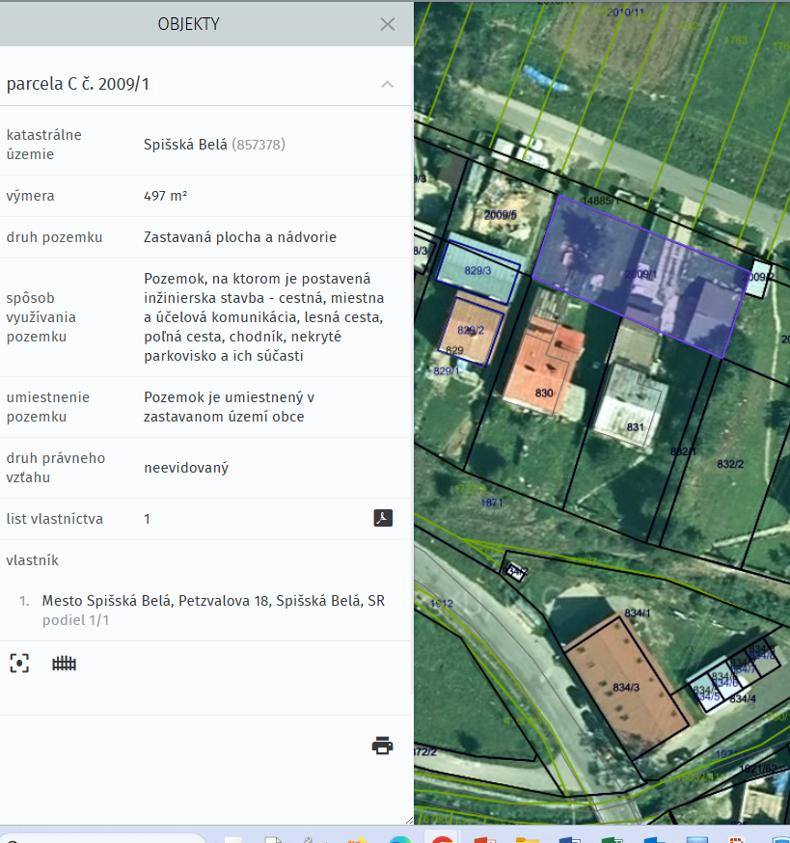

Situácia na podklade ortofotomapy a katastrálnej mapy:

